Argumentationshilfen – Ausschreibungstext

se:lab sofa single - Mobiles und anpassungsfähiges Sofa für agile Workshops

Leicht beweglich und flexibel präsentiert sich der Einsitzer-Sessel mit Rollen als idealer Partner für agile Workshop-Situationen und den spontanen Austausch. Insbesondere kreative und kommunikative Arbeitsweisen werden durch das mobile und flexible Möbel unterstützt.
Das bequeme Sitzmöbel mit dem großzügigen Polster ermöglicht es dem Nutzer vielfältige Haltungen einzunehmen – aufrechtes Sitzen genauso wie entspanntes Zurücklehnen.

Anwendungen
- Begegnungszonen für Kommunikation, Kontaktpflege und Knotenpunkte
- Informelle und agile Begegnungen
- Teamwork
- Training
- Projektflächen
- Workshop-, Seminar- und Besprechungsräume

Gestell
- 40 mm gebogenes Rundrohr aus Stahl
  - Breite: 880 mm
  - Tiefe: 980 mm
  - Höhe: 725 mm
- Farben: schwarz, purweiß, cayennerot, fjordgrün oder sandbeige

Sitz- und Rückenpolster
Ein bequemes und großzügig gefasstes Polsterkissen, passend für jede Körpergröße:
Sitzkissen bringen viel Komfort und entlasten den Rücken, indem sie sich der Körperstruktur anpassen. Zusätzlich sorgen sie dank der Mikroperlen für eine gute Wärmezirkulation.
- Füllmaterial bestehend aus Hohlfaserbällchen aus 100% Polyester.
- Polsterdicke: ca. 200 mm
- Höhe der Rückenlehnen gemessen über eingesessenem Sitz: 375 mm
- Breite der Rückenlehne und Sitz: 810 mm
- Sitzhöhe: 435 mm
- Membran der Kissenaufhängung: aus 100% recycelbarem Polyester, stets schwarz. Verhindert ein Wegrutschen der Sitz- und Rückenpolster.
- Sitz- und Rückenpolsterkissen: verfügbar in den aktuellen Sedus Stoffkollektionen. Sitz- und Rückenpolster können getrennt voneinander bestimmt werden.

Charakteristika der Bedienung
- Robuste, griffige und leichte Bauweise
- Intuitive und einfache Montage sowie Demontage möglich
- Geringes Gesamtgewicht ermöglicht einfachen Transport

Rollen und Gleiter
Es werden weiche Rollen für den universalen Einsatz (harte und weiche Böden) geliefert.
- Durchmesser Rollen: 100 mm
- Farbe: bei weißem Gestell in Weiß, sonst stets Schwarz
Am hinteren Gestellrohr sind Gleiter für den universalen Einsatz angebracht.
- Farbe: stets weiß

Gewicht:
16,6 kg

Benutzergewicht:
110 kg

Abmessungen
- Gesamtbreite: 880 mm
- Gesamttiefe: 980 mm (mit Kissen)
- Gesamthöhe: 810 mm (mit Kissen)

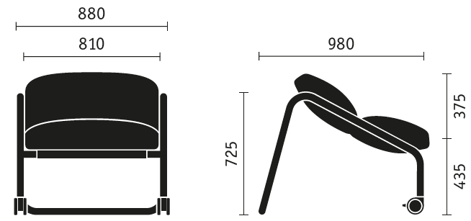

Materialien:
- Gestellrahmen: Stahlrohr (Rundrohr), gepulvert: Ø 40 mm, Wandung 2 mm.
- Sitz- und Rückenpolsterkissen: Füllmaterial aus recycelbaren Polyesterhohlfaserbällchen.
- Verbindungselemente: aus POM
- Gleiter: aus TPE

Transport & Versand:
Teilmontiert in einer platzsparenden und für den Paketdienst sicheren Verpackung erhältlich (945 x 485 x 385 mm, 19,8 kg). Einmaliger und einfacher Zusammenbau.

Qualitätsstandards:
- 5 Jahre Garantie
- AGR-Zertifikat – Aktion Gesunder Rücken (in Verbindung mit Konzept se:lab)
- GREENGUARD zertifiziert
- GS-Zeichen der TÜV Rheinland LGA Products GmbH/ DIN EN 16139 L1 (in Bearbeitung)
- Hochwertige Materialien
- Produktion gemäß DIN ISO 9001 Qualitätsmanagement
- Produktion gemäß DIN ISO 14001 Umweltmanagement

Ökologie:
- 10 Jahre Ersatzteilversorgung
- Bezugsstoffe: Öko-Tex Standard 100
- Bezugsstoffe nicht verklebt
- Einfache Demontage
- FACT-Sheet Ökobilanz (in Bearbeitung)
- Servicefreundlichkeit durch einfachen Teiletausch

